OBLASTNÍ PŘEBORY U13, U15, U17 A U19

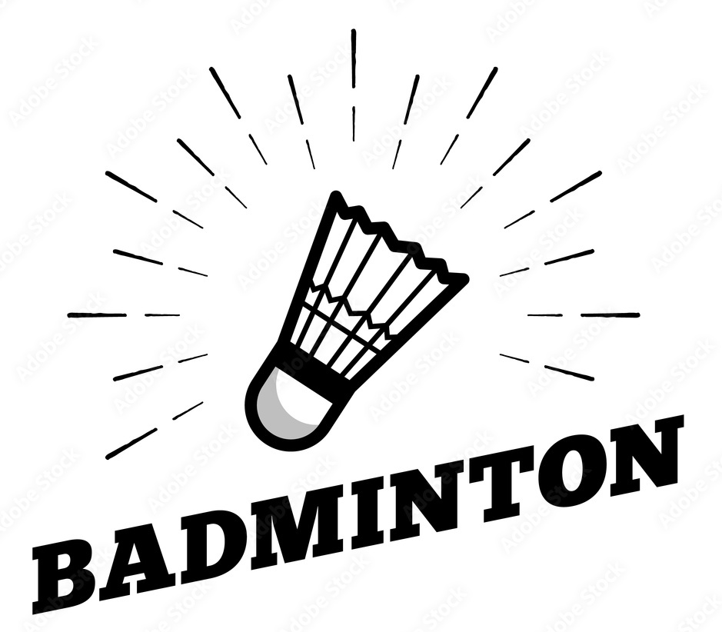
Pořadatel: SK Badminton CB z.s. a T.J. Sokol České Budějovice
Místo: Sokolovna – Sokolský ostrov 1, 370 01 České Budějovice – 5 kurtů
Termín: 14. - 15. 3. 2026
Startovné: 200,- Kč za hráče ve dvouhře, 150,-Kč za hráče v párových disciplínách
Právo účasti: Dle Rozpisu soutěží ČBaS 2026
Přihlášky: přes IS ČBaS do 11. 3. 2026 (středa)
Počet účastníků: 28 dvouhra chlapců 28 dvouhra dívek
16 čtyřhra chlapců 16 čtyřhra chlapců
28 smíšená čtyřhra

Časový rozvrh: 8:15 otevření haly
9:00 zahájení turnaje

Systém soutěže: bude určen na základě přihlášeného počtu účastníků
Míče: na semifinále a finále dodá pořadatel
Hospodářské podmínky:
Hráči startují na vlastní náklady nebo na náklady jednoty/klubu.
Ceny: medaile + diplomy
Vrchní rozhodčí: Linda Janoštíková
Ředitel turnaje: Radomír Liebl
Občerstvení: během turnaje bude k dispozici bufet

za pořadatele – Linda Janoštíková
tel. 734 732 242
skbadmintoncb@seznam.cz

